 **UNIVERSIDAD POLITÉCNICA DE GARCÍA N.L**

**CARRERA:**

**INGENIERÍA EN SISTEMAS COMPUTACIONALES**

**Materia: Ingeniería de software**

**Docente: Rubén Alejandro Vega García**

**Nombre del alumno:**

**Fernanda Nallely Reyna Gaytán**

**Antoni Evanov Palafox García**

**Yessica Ríos Rodríguez**

**Matricula:**

**541910730-A**

**542010872-F**

**542010856-Y**

**Grupo: 4B Nocturno**

**DESARROLLO**

**DIAGRMAS DE FLUJO**

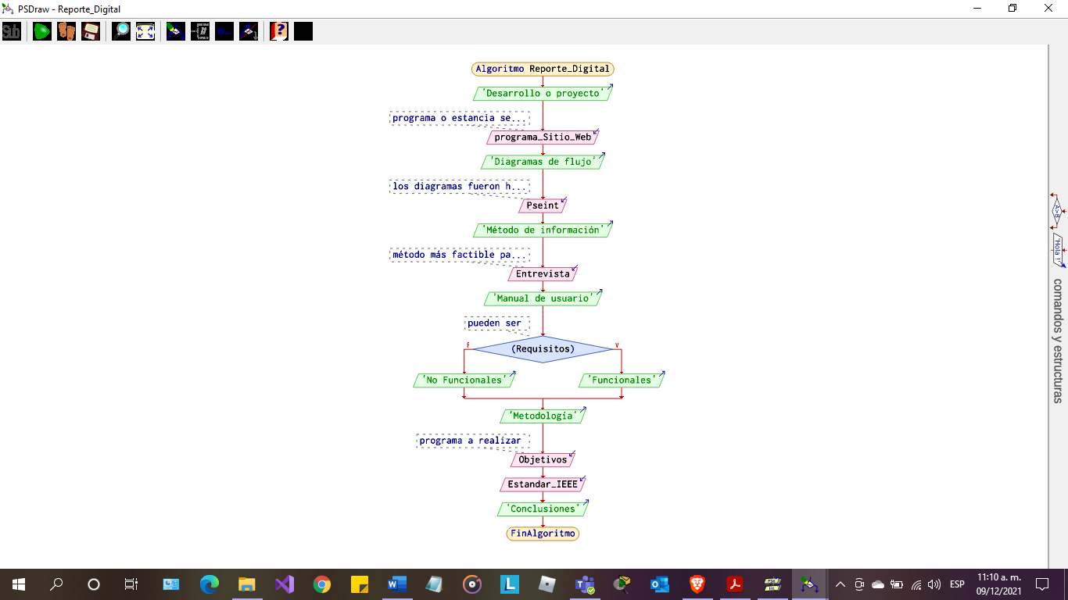

**PSEINT**

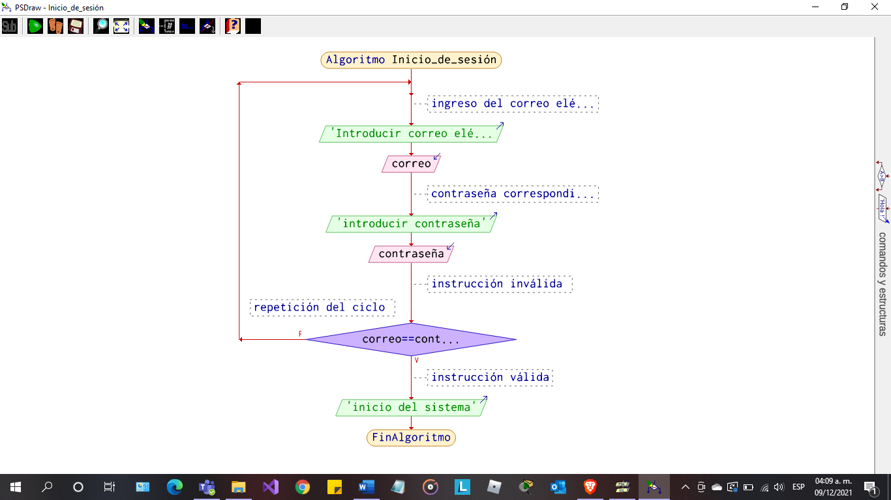

Algoritmo Inicio_de_sesión

Repetir

//ingreso del correo electrónico correspondiente

Escribir 'Introducir correo electrónico'

Leer correo

//contraseña correspondiente

Escribir 'introducir contraseña'

Leer contraseña

// instrucción inválida

Hasta Que correo==contraseña// repetición del ciclo

//instrucción válida

escribir "inicio del sistema"

FinAlgoritmo

Algoritmo Crear_de_Entrada

Repetir

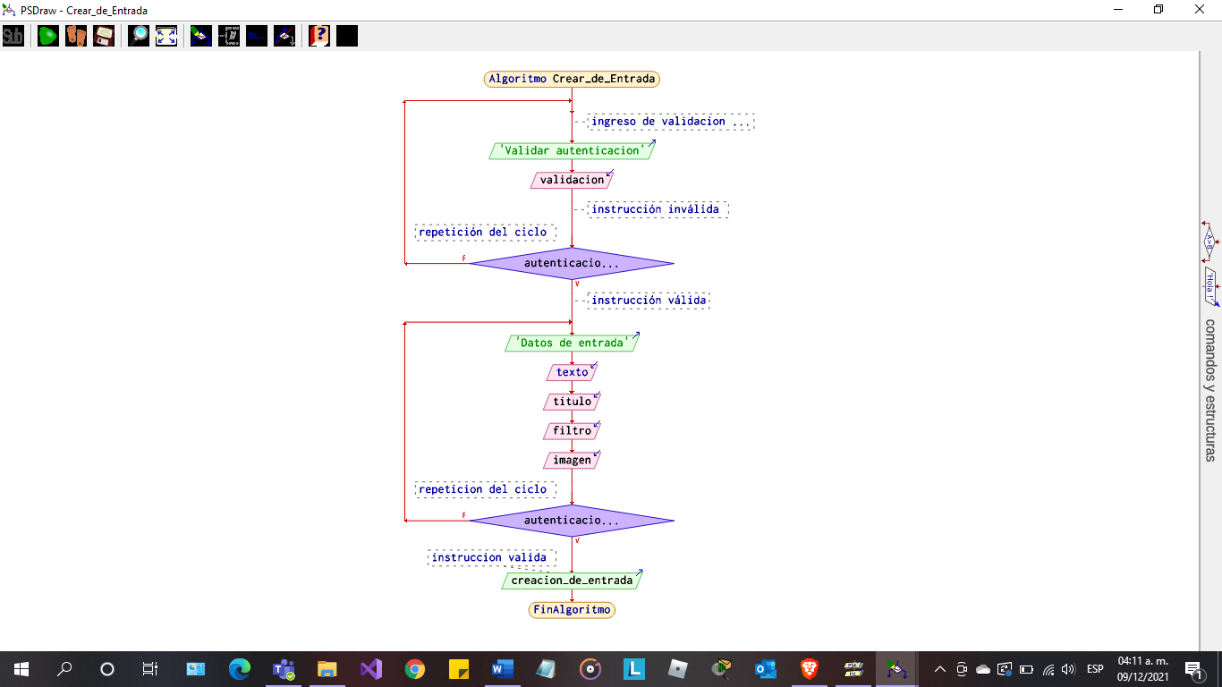 //ingreso de validación de autenticación de entrada

Escribir 'Validar autenticación'

Leer validación

// instrucción inválida

Hasta Que autenticación==entrada// repetición del ciclo

//instrucción válida

Repetir

escribir "Datos de entrada"

leer texto

leer titulo

leer filtro

leer imagen

Hasta Que autenticación== rada //repetición del ciclo

escribir creacion_de_entrada //instrucción valida

Finproceso

**METODO DE OBTENCIÓN DE REQUISITOS: ENTREVISTA**

**GRUPAL**

Para este desarrollo se eligió la entrevista grupal para la obtención de los requerimientos necesarios, así construir adecuadamente la plataforma.

Se realizó una videoconferencia con los coordinadores de carrera de la universidad quienes fueron los que solicitaban este desarrollo, ahí expusieron la necesidad y limitaciones en la comunicación que existe en el plantel, hablaron de la idea generada, y juntos decidimos las funciones necesarias para satisfacer y degradar esa problemática.

En el transcurso del desarrollo se tuvieron dos reuniones más para mostrar avances y recibir retroalimentación, así como escuchar posibles cambios en el plan inicial.

**METODOLOGÍA UTILIZADA**

Se eligió una metodología ágil, específicamente el método SCRUM.

Esto debido a que en el transcurso del desarrollo se mostraban avances de este, dando como resultado funcionalidades completas sin la necesidad de tener una estructura robusta en tan poco tiempo.

En el transcurso hubo modificaciones al plan inicial lo que causó que la metodología elegida fuera la más adecuada para este desarrollo.

**REQUISITOS FUNCIONALES**

Autenticación: Debe haber un inicio de sesión seguro con un alto nivel de seguridad en el almacenamiento de estos datos.

Portal del administrador: Portal específico, uno para cada coordinador de carrera, donde pueden crear, leer, modificar y eliminar entradas, así como las distintas secciones que hay disponibles.

Entradas: Poder crear entradas de blog donde se capture un título, cuerpo, imagen, clasificación y persona quien lo publica, esta información debe aparecer en las páginas de inicio, así como hacer una página completa que muestre todo el contenido de cada entrada.

Noticias: Poner la totalidad de las entradas en existencia.

Secciones específicas: Hacer una sección para las páginas con información fija para estancias, estadías y titulación, completamente modificables.

Biografía: Una sección para que cada coordinador ponga su perfil público con información al alcance del alumno.

**REQUISITOS NO FUNCIONALES**

Escalabilidad: Dar la opción de agregar más perfiles si se llegan a incorporar más carreras a ofertar en la universidad.

Diseño: Un diseño acorde al giro e identidad de la universidad.

**OBJETIVOS DEL PROGRAMA**

Como principal objetivo del programa diseñado, el cual consiste en un sitio web para los coordinadores de carrera, el cual será completamente administrable para estos mismos. Se podrá subir información personal, crear y modificar entradas de blog con funciones y segmentación especifica, para que el Usuario final, que serán los alumnos, podamos obtener las nuevas noticias importantes bien establecidas.

Se creará un portal de administrador para cada una de las carreras, donde solo el coordinados podrá hacer las modificaciones, gracias a esto la información será más visible y realizará las configuraciones que crea necesarias

Algunos de sus objetivos son:

* Perfil publico
* Blog
* Galería de imágenes
* Sección de profesores
* Formulario

En estos puntos nos podremos dar cuenta de las diferentes operaciones, como un perfil público, entrando al portal de cada coordinador se recibirá al alumno con autobiografía de este, e incluirá la formación del docente, los medios de contacto que se deseen hacer públicos.

Así como del mismo modo el blog donde ellos podrán compartir noticias importantes, en cada entrada podrán adjuntar una imagen principal, así como secundarias, texto, documentos y enlaces a paginas externas.

Se planea poner un apartado pequeño como carrusel de imágenes elegidas por el coordinador para hacer llamativa la página principal y una sección de profesores, donde se contará con un pequeño perfil ilustrativo de los profesores que dan catedra en las carreras correspondiente.

**ESTANDAR IEEE 1012-2004**

Estándar puede ser conceptualizado como la definición clara de un modelo, criterio, regla de medida o de los requerimientos mínimos aceptables para la operación de procesos específicos, con el fin de asegurar la calidad.

Lo estándares señalan claramente el comportamiento esperado y deseado, son utilizados como guías para evaluar su funcionamiento y lograr el mejoramiento continuo de los servicios. Estos requieren ser establecidos con el fin de contar con una referencia que permita identificar oportunamente las variaciones presentadas en el desarrollo de los procesos y aplicar las medidas correctivas necesarias.

Los estándares en ingeniería del software se ocupan de la practica responsable de la misma, tratan con el proceso en vez del producto.

La ingeniería de software se define como una disciplina para producir software de calidad desarrollado sobre las agendas, costes previstos y satisfaciendo los requerimientos, para cumplir con este concepto y llegar a un producto de calidad el uso de estándares no es obligatorio, pero es importante ya que:

* Agrupan lo mejor y mas apropiado de las practicas
* Engloban los conocimientos
* Proporcionan un marco para implementar procedimientos
* Proporcionan continuidad y entendimiento entre el trabajo y organizaciones
* Facilitan el mantenimiento del software

**CONCLUSIONES**

Gracias a este proyecto o programa realizado hemos podido llegar a la conclusión, que se requiere para realizar un sitio web.

Un sitio web es un conjunto de archivos electrónicos y páginas web referentes a un tema en particular, incluyendo una página inicial de bienvenida, generalmente denominada página de inicio o home page, a los cuales se puede acceder a través de un nombre de domino y dirección en internet. El sitio web no necesariamente debe localizarse.

De esta manera hemos comprendido que la realización conlleva a muchos tipos de algoritmos diferentes o parecidos dependiendo de lo que se quiera implementar.

Los sitios web incluyen documentos HTML, fotografías, sonidos, videos, animaciones y otro tipo de contenidos que pueden compartirse en línea. La URL raíz del sitio web se conoce como portada. Lo mas habitual es que esta portada facilite el acceso a todas las páginas mediante hipervínculos (también conocidos como enlaces o link)